Приложение

к границам территории памятника природы регионального значения «Орешник у д. Машины»
СХЕМА
границ территории памятника природы регионального значения
«Орешник у д. Машины»

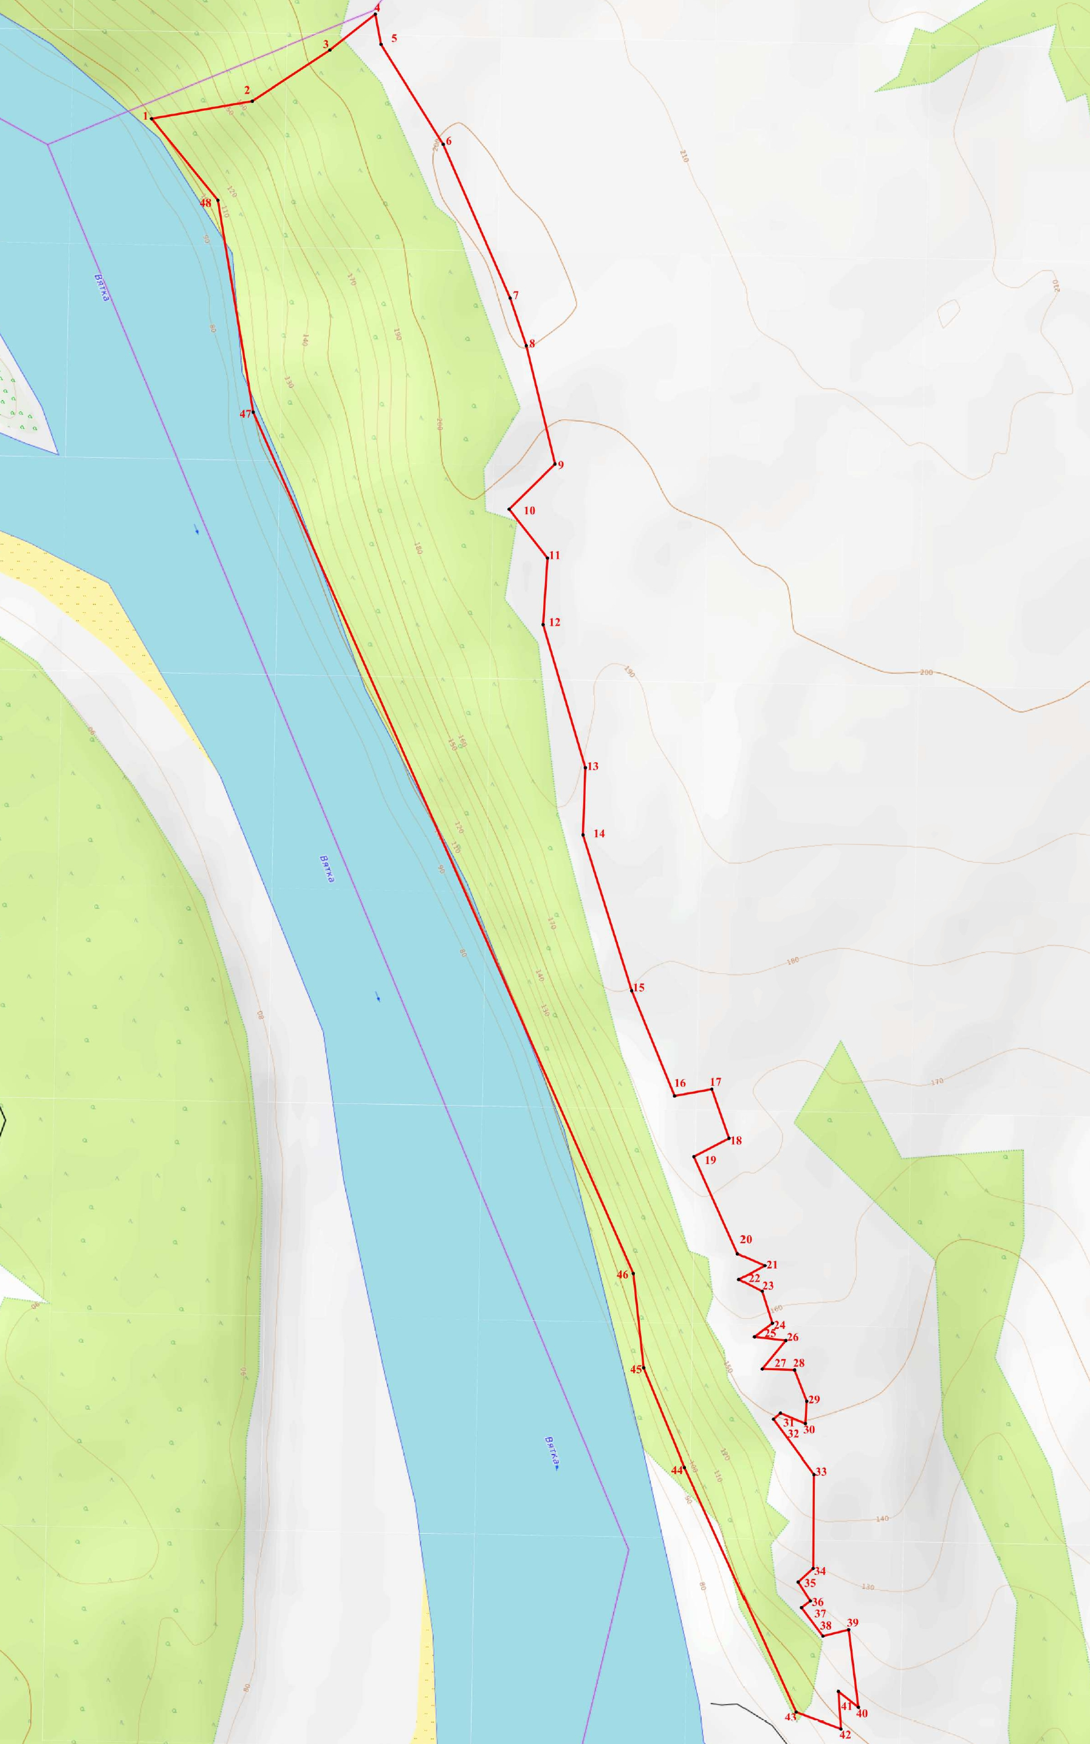

Условные обозначения
___ | Границы территории памятника природы регионального значения «Орешник у д. Машины»
• 1 | Номер поворотной точки
__________________

